Перечень брошенных, разукомплектованных, бесхозяйных транспортных средств, принудительно перемещенных на площадку временного хранения по адресу: г. Воронеж, пр-т Труда, 107Б

дата перемещения | адрес | марка, модель,  Г.Р.З., цвет | срок обращения за возвратом ТС | фотоматериалы
22.08.2022 | ул. Корольковой, 4а | Мицубиси Галант  Н245РМ 36  темно-серый | 22.11.2022 | 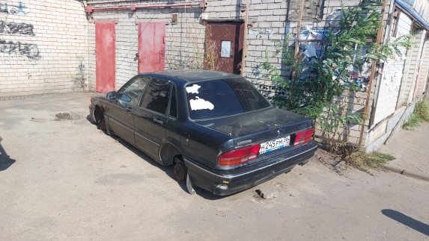 | 